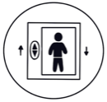
D I A L O G – B E I S P I E L


Kommen Sie doch mal her. Ich warte nun seit mindestens 40 Minuten auf mein Essen und nichts, gar nichts steht vor mir.

G A S T

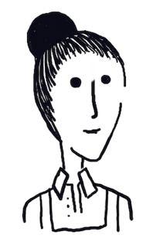
Ach, das ist mir noch gar nicht aufgefallen. Ich frage mal in der Küche nach (schaut Richtung Küche).

O D E R
Entschuldigen Sie bitte, ich werde mich sofort darum kümmern, ich frage gleich in der Küche nach (schaut den Gast direkt an).
A U S H I L F E

O D E R

A U S H I L F E
G A S T

A L L T A G S S I T U A T I O N E N

A U S H I L F E

G A S T

G A S T
A U S H I L F E
A U S H I L F E

G A S T

G A S T
A U S H I L F E

